Rusu Cristian Exe1.

Rezervare si verificare disponibilitate

O imagine care conține text, captură de ecran, diagramă, Font

Conținutul generat de inteligența artificială poate fi incorect.

Initiere inchiriere si returnare vehicul

O imagine care conține text, Paralel, diagramă, linie

Conținutul generat de inteligența artificială poate fi incorect.

Creare rapoarte

O imagine care conține text, diagramă, Paralel, linie

Conținutul generat de inteligența artificială poate fi incorect.

Exe2.

Inchiriere

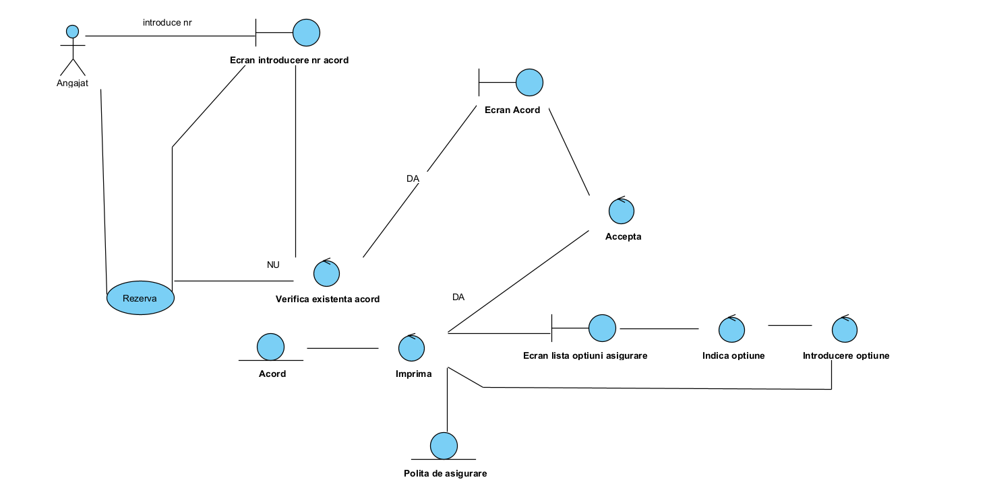

Rezervare

